*مرحباً بكم في Diamond Dotz للأعمال اليدوية*

*Diamond Dotz هي عمل يدوي جديد يمكنك من صنع تصاميم مذهلة باستخدام "ماسات" صغيرة كالخرز.*

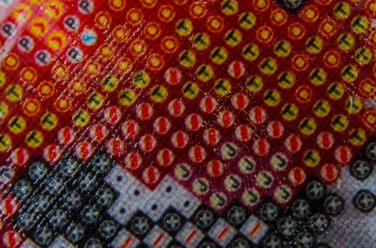 خريطة Diamond Dotz

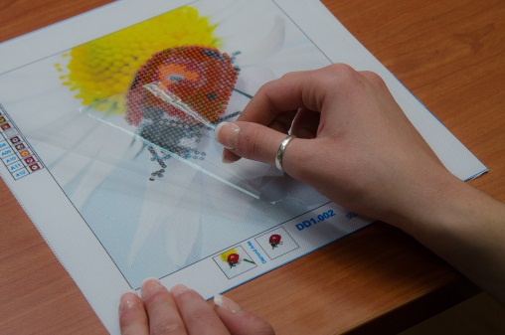 انزع الغلاف الخلفي الواقي من المنطقة الأولى التي ستعمل عليها.

نصيحة: لا تقم بإزالة الغلاف الواقي من التصميم بالكامل. بدلاً انزعه تدريجياً كلما انتهيت من جزء ما. اغسل يديك قبل العمل.

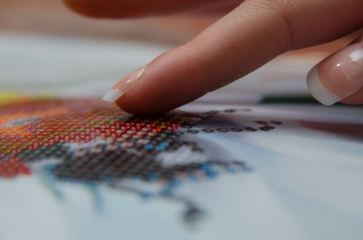 *تأتي الخريطة مطبوعة مسبقاً بلاصق خاص.*

نصيحة: احرص على إعادة تغطية المنطقة اللاصقة بالغلاف الواقي عندما لا تعمل على التصميم. يحمي ذلك السطح اللاصق من أن يصبح جافاً أو أن يلتصق به الغبار.

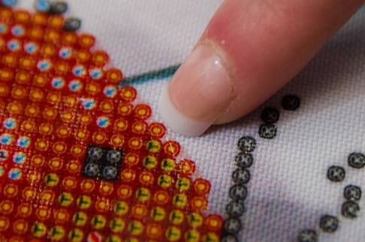 *حدد الرمز الأول الذي ستعمل عليه على الخريطة.*

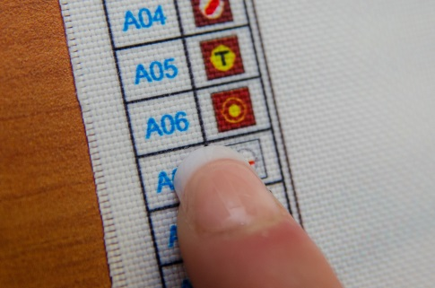 اعثر على الرمز وعدد خرزات Diamond Dotz على المفتاح المطبوع على جانب التصميم

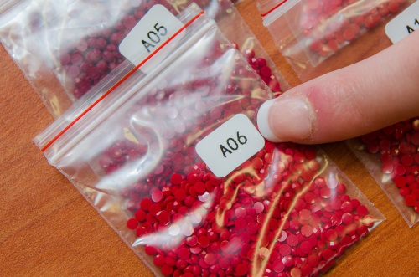 حدد كيس خرزات Diamond Dotz واللون المطلوب.

تأتي خرزات *Diamond Dotz* مقسمة حسب اللون ويتم ترقيم كل كيس منها بكود خاص.

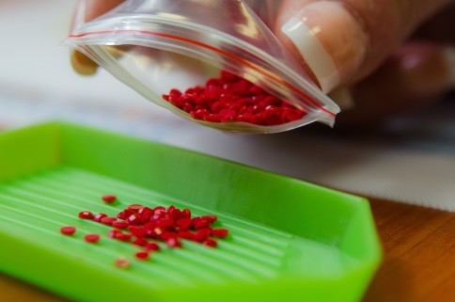 ضع خرزات Diamond Dotz في صينية Diamond Dotz

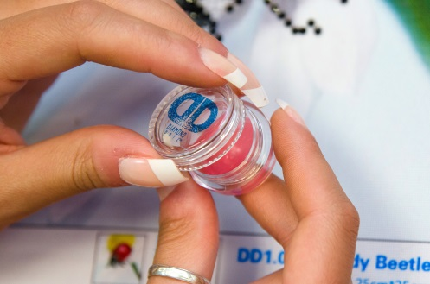 لف غطاء علبة شمع Diamond Dotz لفتح العلبة

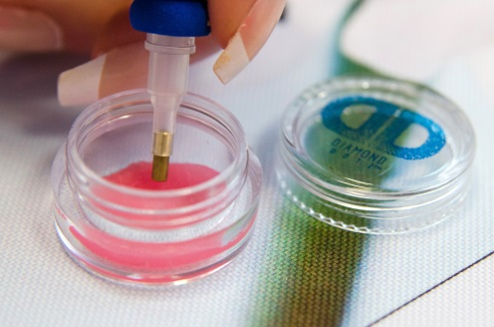 اغمس رأس قلم Diamond Dotz بقوة في الشمع عدة مرات قبل التقاط أول خرزة Diamond Dotz.

نصيحة: من المهم تغطية رأس القلم جيداً بالشمع قبل التقاط أول خرزة Diamond Dotz. يمكنك أيضاً تحريك رأس القلم من جانب إلى آخر في الشمع في البداية لضمان تغطيتها بشكل جيد. بمجرد تغطية رأس القلم جيداً لن تحتاج إلى غمسها في الشمع كثيراً بعد ذلك.

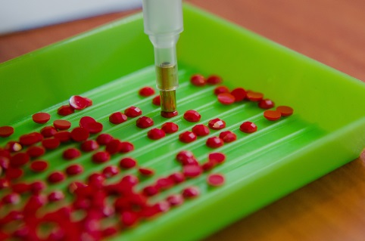التقط خرزات Diamond Dotz من الصينية وتأكد من وضع رأس القلم على **الوجه البارز/العلوي.**

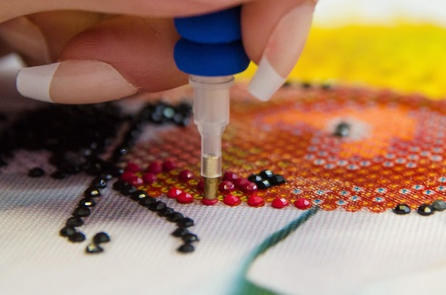ضع خرزات *Diamond Dotz* على الرمز المقابل لها على الخريطة. السطح اللاصق علىالخريطة يجعل من السهل وضع خرزات *Diamond Dotz* على وجهها المسطح ولصقها.

واصل العمل بلون واحد كل مرة.

نصيحة: من المستحسن أن تبدأ من الحافة السفلية للتصميم وتصعد للأعلى. يمكن إعادة وضع الخرزات بعد لصقها، ومع ذلك فمن المستحسن تجنب إعادة وضعها كلما أمكن.

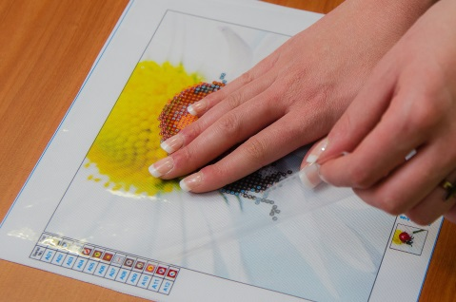 *عندما لا تعمل على التصميم، ضع الغلاف الواقي مرة أخرى على الخريطة لحمايتها من الغبار.*

نصيحة: أغلق علبة شمع *Diamond Dotz* جيداً حتى لا يجف.

نصيحة: لف رأس قلم *Diamond Dotz* في البلاستيك عندما لا تستعمله حتى لا يجف.

تعليمات العناية:

إذا أصبح النسيج متسخاً خلال العمل يمكن تنظيفه عن طريق مسحه برفق (تجنب غسله) بقطعة قماش مبللة ناعمة. (استخدم الماء البارد).

عندما يكتمل التصميم، ضع الغلاف الواقي فوق الجزء العلوي للخرزات و(استخدم وعاء أسطواني (زجاجة أو نشابة)) ودحرجها عليه برفق لتثبيت الخرزات على السطح اللاصق.

عند التخزين، لف النسيج (بحيث يكون التصميم إلى الداخل) بلطف.

يُحفظ بعيداً عن أقلام الحبر والدهانات.

لا يُغسل، أو يُكوى، أو يُنظف تنظيفاً جافاً.

تم تجميعه في الصين لـ 

[www.diamonddotz.com](http://www.diamonddotz.com)

يتوافق مع

محتويات المجموعة:

قطعة نسيج مطبوعة بالألوان - 100% بوليستر

خرزات Diamond Dotz مقسمة حسب اللون لاستكمال التصميم

قلمDiamond Dots ، وصينية العمل، وعلبة الشمع

ورقة التعليمات

كتالوج تصاميم Diamond Dotz المصغر